OKULUM
Sabahleyin erkenden,
Okuluma giderim.
Zil çalınca sınıfa
Sevinç ile girerim.
Serdar US
İlk dört soruyu yukarıdaki şiire göre yanıtlayalım.
1.Çocuk sabahleyin erkenden ne yapıyor?
A. Ders çalışıyor. B. Okula gidiyor. C. Kahvaltı yapıyor.

2. Çocuk sınıfa nasıl giriyor ?
A. sevinçle B. koşarak C. merakla

3. Çocuk sınıfa ne zaman giriyor ?
A. öğretmen çağırınca B. zil çalınca C. oyun bitince

4. Okulum şiirinin şairinin adı nedir ?
A. Serdar Us B. Zeki Tunaboylu C. Yıldız Yaşaroğlu

5. “Ali , kedi ve köpekleri çok sever.” tümcesinde kaç tane özel ad vardır ?
A. üç B. iki C. bir

6. “Özel adların ilk harfleri her zaman ................harfle yazılır.” tümcesinde noktalı yere hangi sözcük yazılmalıdır ?
A. büyük B. küçük C.kalın

7.“ Okullar bu ay mı açıldı” tümcesinin sonuna hangi noktalama işareti konulmalıdır ?
A. kesme işareti B.soru işareti C. nokta

8. “................okula gidiyorum.” tümcesini aşağıdaki hangi sözcük tamamlar ?
A. Ben B. Sen C.Biz

9. Aşağıdaki harf gruplarından hangisinin tamamı ünlüdür ?
A.a,b,c,ç,e,ş B.v,y,z,o,u,o C. a,e,ı,i,u,ü,o,ö

10.Aşağıdaki sözcüklerden hangisi tek hecelidir?
A. iki B. soru C. kurt

11. Aşağıdaki sözcüklerin hangisinde ,hece sayısı daha azdır ?
A. özlem B.gökyüzü C. Öğretmen

12. Aşağıdaki sözcüklerden hangisi hecelerine doğru ayrılmıştır?
A.ge-le-cek-sin B.tek-er-lek C.gi-di-yor-uz

13. Aşağıdaki sözcüklerden hangisinde hece sayısı daha fazladır?
A. çiçekçi B. öğretmen C. arkadaşlar

14. Aşağıdaki tümcelerden hangisinin sonuna, farklı bir noktalama işareti yazılmalıdır?
A.Sınıfta kaç kişi var B.Alfabemizde sekiz ünlü vardır
C.Büyüyünce ne olacaksın

15. "Bir çocuk, tahta tüfeğiyle ateş etti." tümcesinde kaç sözcük vardır?
A. 5 B. 6 C. 7

16. Aşağıdaki tümcelerin hangisinde sözcük sayısı daha fazladır?
A.Kitap, en iyi arkadaştır. B.Kocaman bir kardan adam yaptılar.
C.Bugün Nesrin'i hiç görmedim.

17. Aşağıdaki harf gruplarından hangisi tamamıyla ünsüzlerden meydana gelmiştir?
A. b, c, d, e B. k, e, I, m C. y, k, z, I

18.Aşağıdaki tümcelerin hangisinde soru işareti yanlış kullanılmıştır?
A.Ödevlerini yaptın mı? B.Eyvah! Defterimi evde unuttum?
C.Hangi sınıfta okuyorsun?

19. Aşağıdaki tümcelerden hangisinin sonuna nokta konmalıdır?
A.Sınıfınızdan kaç kişi şiir okudu B.Ablası Zeynep' i çağırdı mı
C.Ali, güvercinlere yem verdi

20. Aşağıdaki tümcelerden hangisinde özel ad doğru yazılmıştır?
A.Annem bursa' dan telefon etti. B.Babamın adı Hasan' dır.
C.Öğretmen atatürkle ilgili şiir verdi.

NESNE GRAFİĞİ
FUTBOLCU | 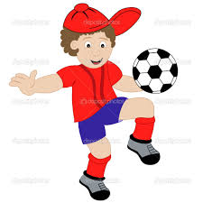
ÖĞRENCİ | 
DOKTOR | 
İŞÇİ | 
POLİS | 
Her şekil 2 kişiyi göstermektedir.
Aşağıdaki soruları yukarıdaki şekil grafiğine göre cevaplandırınız.
1) Grafiğe göre doktorların sayısı kaçtır? ……………………………
2) Grafiğe göre işçi ve öğrencilerin toplamı nedir? ……………………………
3) Grafiğe göre hangi meslek grubunda çalışanların sayısı en fazladır? ……………………………
4) Grafiğe göre futbolcuların sayısı öğrencilerin sayısından ne kadar fazladır? ……………
5) Grafiğe göre bütün meslek gruplarında çalışan kişilerin toplam sayısı ne kadardır? ………
6) Doktorların sayısının işçilerin sayısına eşit olabilmesi için kaç doktora daha ihtiyaç vardır? ………
7) Grafiğe göre öğrencilerin sayısı kaçtır? ……………………………
8) Grafiğe göre işçilerin sayısı nedir? ……………………………
9) Grafiğe göre futbolcuların sayısı kaçtır? ……………………………
10) Grafiğe göre doktorların sayısı polislerin sayısından ne kadar fazladır? …………………
11) Grafiğe göre hangi meslek grubunun sayısı en azdır? ……………………………
İbrahim
GÜR
12) Grafiğe göre en fazla meslek grubu ile en az meslek grubunun farkı kaçtır? ……………
13) Grafiğe göre kaç tane meslek grubu vardır? ……………………………

Aşağıdaki nesne grafiğinde, bir çiçekçinin hafta sonunda sattığı çiçeklerin sayısı verilmiştir. İnceleyiniz.
Gül | 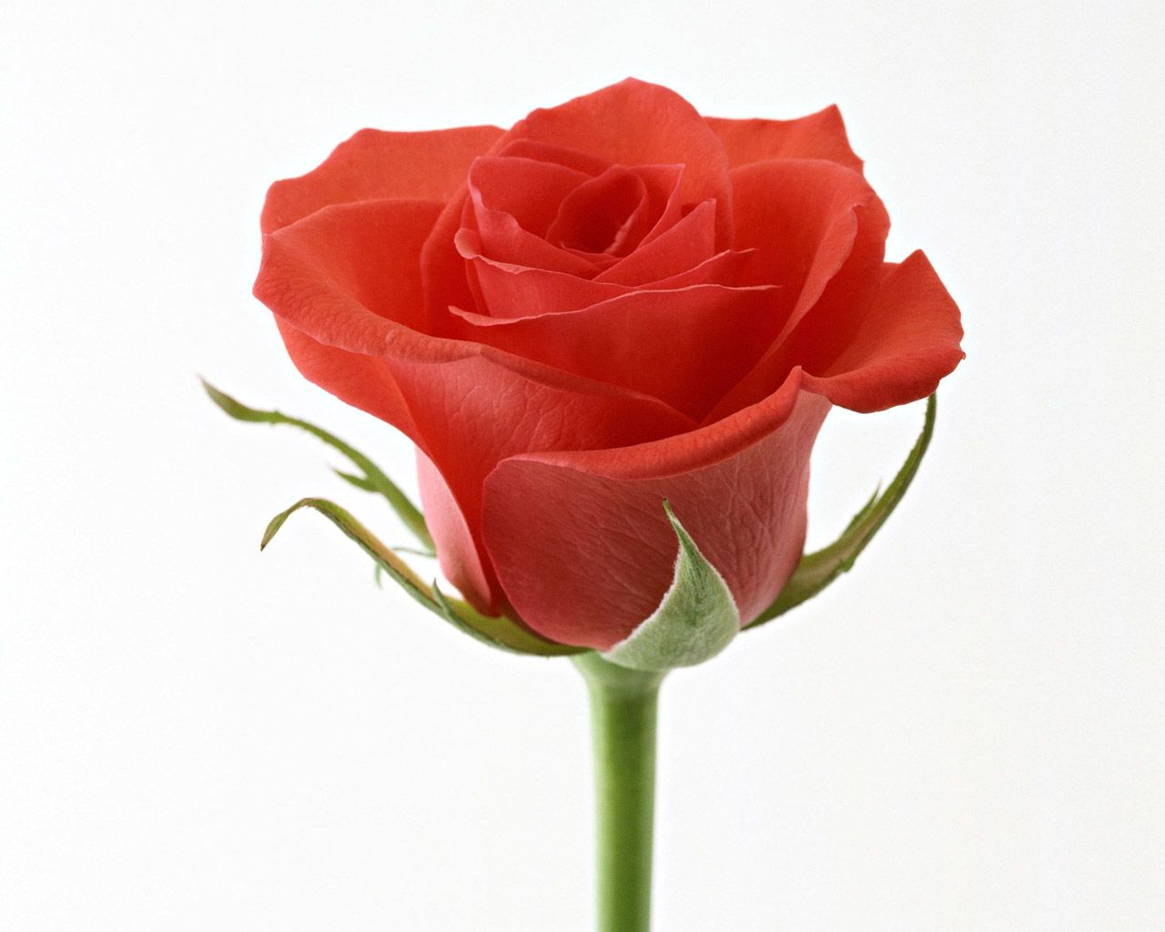
Lale | 
Menekşe | 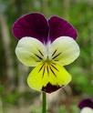
Nergis | 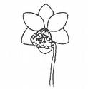
Papatya | 
Her şekil 5 çiçeği göstermektedir.
. Grafiğe bir ad veriniz. …………………………………………………..
. Çiçekçi kaç tane gül satmıştır? …………….
. Çiçekçi kaç tane lale satmıştır? …………….
. Çiçekçi kaç tane menekşe satmıştır? …………….
. Çiçekçi kaç tane nergis satmıştır? …………….
. Çiçekçi kaç tane papatya satmıştır? …………….
. En çok hangi çiçek satılmıştır? …………….
. En az hangi çiçek satılmıştır? …………….
. En çok ve en az satılan çiçeklerin sayıları arasındaki fark kaçtır? …………….
. Çiçekçi kaç değişik çiçek satmıştır? …………….
. Hangi çiçekler eşit sayıda satılmıştır? …………….
. Papatyalar, menekşelerden kaç eksiktir? …………….
. Grafikteki nergis resimlerinden kaç tanesini silersek, grafik 60 nergisi gösterir? …………….
. Güllerin 50 tane olması için grafiğe kaç gül resmi daha ilave etmeliyiz? …………….
Bir bakkalın 1 haftada sattığı ekmek sayısını gösteren grafik aşağıdadır.
Pazartesi | 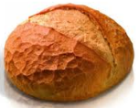
Salı
Çarşamba
Perşembe
Cuma
Cumartesi
Pazar

Her şekil 2 ekmeği göstermektedir.
Pazartesi günü satılan ekmek sayısı: ( 2 x 4 ) = 8
Salı günü satılan ekmek sayısı: ………………………….
Çarşamba günü satılan ekmek sayısı: ………………………….
Perşembe günü satılan ekmek sayısı: ………………………….
Cuma günü satılan ekmek sayısı: ………………………….
Cumartesi günü satılan ekmek sayısı: ………………………….
Pazar günü satılan ekmek sayısı: ………………………….
Hafta sonu satılan toplam ekmek sayısı: ………………………….…..
Pazartesi günü satılan ekmek sayısı: ………………………….
En az ve en çok satılan günlerde toplam satılan ekmek sayısı …………………………………
Ekmeğin tanesi 1 TL olduğuna göre Cuma günü kaç lira kazanmıştır?............................
Bakkal bir haftada kaç ekmek satmıştır?........................................................................
Ekmeğin tanesi 1 TL olduğuna göre bir haftada kaç lira kazanmıştır?...........................
Haftanın P harfi ile başlayan günlerinde kaç ekmek satmıştır?......................................

2-B sınıfındaki öğrencilere hangi takımı tuttuklarını sorduk.
Antalyaspor | 
Beşiktaş | 
Fenerbahçe | 
Galatasaray | 
Trabzonspor | 

(Her nesne 1 kişidir)

Sınıfımızda Antalyaspor’u tutan öğrenci sayısı (………)
Sınıfımızda Beşiktaş’ı tutan öğrenci sayısı (………)
Sınıfımızda Fenerbahçe’yi tutan öğrenci sayısı (………)
Sınıfımızda Galatasaray’ı tutan öğrenci sayısı (………)
Sınıfımızda Trabzonspor’u tutan öğrenci sayısı (………)
Sınıfımızın mevcudu (………)
2-B sınıfındaki öğrencilere en sevdiği meyveleri sorduk.
Elma sevenlerin sayısı (……)
ŞEFTALİ | 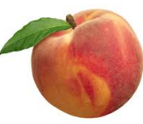
ÇİLEK | 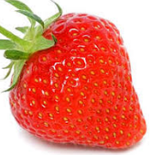
ÜZÜM | 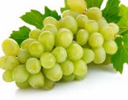
MUZ | 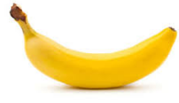
ELMA | 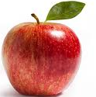
Muz sevenlerin sayısı (…..)
Şeftali sevenlerin sayısı (…..)
Çilek sevenlerin sayısı (…..)
Üzüm sevenlerin sayısı (…..)
Sınıfın mevcudu (…..)
En çok sevilen meyve (…………………)
Şeftali ve muzu sevenlerin toplamı (……..)
Çilek ve üzüm sevenlerin toplamı(…….)
Şeftali sevenlerin sayısı elma sevenlerin sayısından ne kadar fazladır? (……..)
(Her nesne 2 kişidir)

TABLO OLUŞTURMA ETKİNLİĞİ
- Ali Baba’nın çiftliğinde 12 tane inek, 8 tane koyun, 5 tane keçi ve 15 tane tavuğu vardır. Ali Baba’nın çiftliğinde hayvanları ve sayısını gösteren tabloyu oluşturunuz.
Tablo Adı :……………………………………………………………………
Hayvanların İsimleri | Hayvan Sayısı

- Hüseyin, bayramda çocukları giydirmek için hediyeler almış. 8 gömlek, 4 kazak, 6 çift çorap ve 3 ceket aldı.
Hüseyin’in hediyeleriyle tablo olarak gösteriniz.
Tablo Adı:………………………………………………………………………
Giysi isimleri | Çocuk sayısı

- 2-B sınıfında 8 kişi basketbol, 4 kişi tenis, 10 kişi futbol, 6 kişi voleybol kursuna gidiyor. Bu bilgilere göre bir tablo oluşturalım.
Tablo: En çok Tercih Edilen Spor Kursları
Kurs isimleri | Öğrenci sayısı
- Aşağıdaki veriler 2/B sınıfının en çok hayvanlar belirlendi. Kedi seven 12 kişi, köpek seven 15 kişi, kuş seven 7 kişi, balık seven 9 kişidir.
Yukarıdaki bilgileri kullanarak verileri tabloda gösteriniz ve soruları cevaplandırınız.
TABLONUN ADI | ………………………………………………………
Hayvan adı | Kişi sayısı
- En çok sevilen hayvan hangisidir? ………………………………………
- Tabloya göre en az sevilen hayvan ile en çok sevilen hayvan arasındaki fark kaçtır? ………..
- Köpek sevenlerin sayısı , kuş sevenlerin sayısından kaç fazladır? ………………………
- Bu sınıfta toplam kaç öğrenci var? ……………
- Aşağıdaki veriler 2/B sınıfının en çok sevdiği meyveler belirlendi. Elma seven 4 kişi, kayısı seven 2 kişi, şeftali seven 6 kişi , çilek seven 10 kişi, muz seven 8 kişidir.
Yukarıdaki bilgileri kullanarak verileri tabloda gösteriniz ve soruları cevaplandırınız.
TABLONUN ADI | ………………………………………………………
Meyve adı | Kişi sayısı

- Tabloya bir ad veriniz. …………………………………………………
- En çok sevilen meyve hangisidir? ………………………………………
- Tabloya göre en az sevilen meyve ile en çok sevilen meyve arasındaki fark kaçtır? ………..
- Çilek sevenlerin sayısı , kayısı sevenlerin sayısından kaç fazladır? ………………………
- Bu sınıfta toplam kaç öğrenci var? ……………

Ayşe en çok sevilen dondurmaları belirledi. Çikolatalı dondurmayı seven 6 kişi, vanilyalı dondurmayı seven 3 kişi, çilekli dondurmayı seven 8 kişi, muzlu dondurmayı 4 kişi sevmektedir. Bu verileri kullanarak tablo oluşturunuz. Tablo ile ilgili sorular hazırlayınız.
TABLONUN ADI | ………………………………………………………
Dondurma Çeşidi | Kişi Sayısı

- …………………………………………………………………………………………
- …………………………………………………………………………………………
- …………………………………………………………………………………………
- ……………………………………………………………………………………………………………………………………………………………………………………

